ESERCIZIO PHP SVOLTO

Realizzare un’applicazione PHP che permetta a un utente di:

1) Effettuare il login inserendo username e password.

2) Visualizzare i propri dati anagrafici dopo il login (nome, cognome, email). 3) Modificare i propri dati anagrafici e salvarli in un file JSON.

COME STRUTTURARE IL JSON

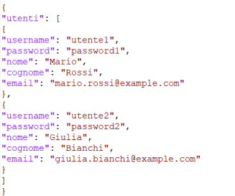

COME INIZIARE IL PHP

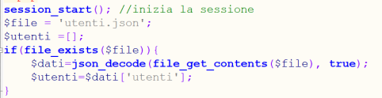In $utenti hai in dati del json

ESERCIZIO PHP SVOLTO

COME GESTIRE LA LOGIN



Le diverse condizioni mi garantiscono che il metodo sia post, che l’utente abbia cliccato e infine che abbia cliccato su login.

COME CERCARE L’UTENTE NEI DATI DEL JSON

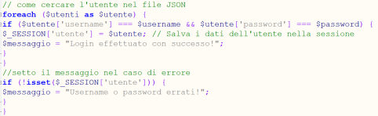

NB: uso un messaggio per comunicare con l’utente, lo devo anche creare vuoto e poi usare nei punti giusti nel html.

COME GESTIRE IL LOGOUT

Esattamente come il login! Ricorda: exit chiude tutto (è come die).

ESERCIZIO PHP SVOLTO

COME GESTIRE LA MODIFICA DEI DATI

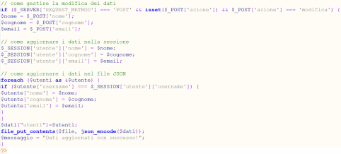Quanto l’utente clicca su modifica, i dati che ha scritto devono essere scritti sul php.

POSTBACK (primo ingresso)

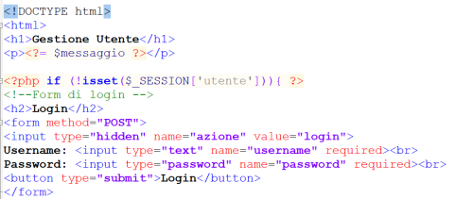

ESERCIZIO PHP SVOLTO

POSTBACK (ingressi successivi al primo)

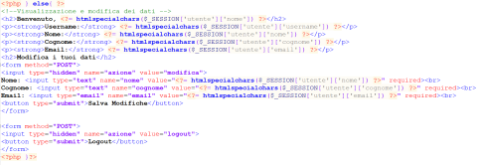NB: tutta la gestione dei font non è necessaria!

NB: htmlspecialchars per convertire i caratteri speciali in html!

NB: se vogliamo che un campo testo sia necessario compilarlo metto “required” prima di chiuderlo.

NB: uso un campo hidden azione che utilizzo all’inizio per capire cosa ha cliccato l’utente!